2014年天津市高考数学试卷（理科）解析版
参考答案与试题解析
一、选择题（共8小题，每小题5分）
1．（5分）i是虚数单位，复数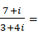（ ）
A．1﹣i B．﹣1+i C．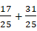i D．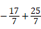i
【考点】A5：复数的运算．菁优网版权所有
【专题】5N：数系的扩充和复数．
【分析】将复数的分子与分母同时乘以分母的共轭复数3﹣4i，即求出值．
【解答】解：复数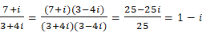，
故选：A．
【点评】本题考查了复数的运算法则和共轭复数的意义，属于基础题．
2．（5分）设变量x，y满足约束条件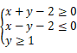，则目标函数z＝x+2y的最小值为（ ）
A．2 B．3 C．4 D．5
【考点】7C：简单线性规划．菁优网版权所有
【专题】59：不等式的解法及应用．
【分析】作出不等式对应的平面区域，利用线性规划的知识，通过平移即可求z的最大值．
【解答】解：作出不等式对应的平面区域，
由z＝x+2y，得y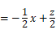，
平移直线y，由图象可知当直线y经过点B（1，1）时，直线y的截距最小，此时z最小．
此时z的最小值为z＝1+2×1＝3，
故选：B．
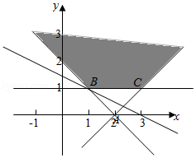
【点评】本题主要考查线性规划的应用，利用数形结合是解决线性规划题目的常用方法．
3．（5分）阅读如图的程序框图，运行相应的程序，输出S的值为（ ）
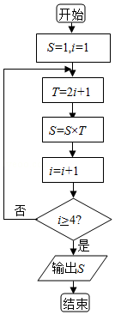
A．15 B．105 C．245 D．945
【考点】EF：程序框图．菁优网版权所有
【专题】5K：算法和程序框图．
【分析】算法的功能是求S＝1×3×5×…×（2i+1）的值，根据条件确定跳出循环的i值，计算输出S的值．
【解答】解：由程序框图知：算法的功能是求S＝1×3×5×…×（2i+1）的值，
∵跳出循环的i值为4，
∴输出S＝1×3×5×7＝105．
故选：B．
【点评】本题考查了直到型循环结构的程序框图，根据框图的流程判断算法的功能是解答本题的关键．
4．（5分）函数f（x）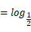（x²﹣4）的单调递增区间为（ ）
A．（0，+∞） B．（﹣∞，0） C．（2，+∞） D．（﹣∞，﹣2）
【考点】3G：复合函数的单调性．菁优网版权所有
【专题】51：函数的性质及应用．
【分析】令t＝x²﹣4＞0，求得函数f（x）的定义域为（﹣∞，﹣2）∪（2，+∞），且函数f（x）＝g（t）t．根据复合函数的单调性，本题即求函数t在（﹣∞，﹣2）∪（2，+∞） 上的减区间．再利用二次函数的性质可得，函数t在（﹣∞，﹣2）∪（2，+∞） 上的减区间．
【解答】解：令t＝x²﹣4＞0，可得 x＞2，或 x＜﹣2，
故函数f（x）的定义域为（﹣∞，﹣2）∪（2，+∞），
当x∈（﹣∞，﹣2）时，t随x的增大而减小，yt随t的减小而增大，
所以y（x²﹣4）随x的增大而增大，即f（x）在（﹣∞，﹣2）上单调递增．
故选：D．
【点评】本题主要考查复合函数的单调性，二次函数的性质，体现了转化的数学思想，属于中档题．
5．（5分）已知双曲线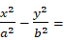1（a＞0，b＞0）的一条渐近线平行于直线l：y＝2x+10，双曲线的一个焦点在直线l上，则双曲线的方程为（ ）
A．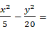1 B．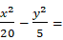1
C．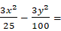1 D．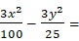1
【考点】KB：双曲线的标准方程．菁优网版权所有
【专题】5D：圆锥曲线的定义、性质与方程．
【分析】先求出焦点坐标，利用双曲线1（a＞0，b＞0）的一条渐近线平行于直线l：y＝2x+10，可得2，结合c²＝a²+b²，求出a，b，即可求出双曲线的方程．
【解答】解：∵双曲线的一个焦点在直线l上，
令y＝0，可得x＝﹣5，即焦点坐标为（﹣5，0），∴c＝5，
∵双曲线1（a＞0，b＞0）的一条渐近线平行于直线l：y＝2x+10，
∴2，
∵c²＝a²+b²，
∴a²＝5，b²＝20，
∴双曲线的方程为1．
故选：A．
【点评】本题考查双曲线的方程与性质，考查学生的计算能力，属于中档题．
6．（5分）如图，△ABC是圆的内接三角形，∠BAC的平分线交圆于点D，交BC于E，过点B的圆的切线与AD的延长线交于点F，在上述条件下，给出下列四个结论：
①BD平分∠CBF；
②FB²＝FD•FA；
③AE•CE＝BE•DE；
④AF•BD＝AB•BF．
所有正确结论的序号是（ ）
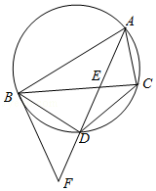
A．①② B．③④ C．①②③ D．①②④
【考点】2K：命题的真假判断与应用；NC：与圆有关的比例线段．菁优网版权所有
【专题】5B：直线与圆．
【分析】本题利用角与弧的关系，得到角相等，再利用角相等推导出三角形相似，得到边成比例，即可选出本题的选项．
【解答】解：∵圆周角∠DBC对应劣弧CD，圆周角∠DAC对应劣弧CD，
∴∠DBC＝∠DAC．
∵弦切角∠FBD对应劣弧BD，圆周角∠BAD对应劣弧BD，
∴∠FBD＝∠BAF．
∵AD是∠BAC的平分线，
∴∠BAF＝∠DAC．
∴∠DBC＝∠FBD．即BD平分∠CBF．即结论①正确．
又由∠FBD＝∠FAB，∠BFD＝∠AFB，得△FBD～△FAB．
由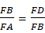，FB²＝FD•FA．即结论②成立．
由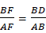，得AF•BD＝AB•BF．即结论④成立．
正确结论有①②④．
故选：D．
【点评】本题考查了弦切角、圆周角与弧的关系，还考查了三角形相似的知识，本题总体难度不大，属于基础题．
7．（5分）设a，b∈R，则“a＞b”是“a|a|＞b|b|”的（ ）
A．充分不必要条件 B．必要不充分条件
C．充要条件 D．既不充分又不必要条件
【考点】29：充分条件、必要条件、充要条件．菁优网版权所有
【专题】5L：简易逻辑．
【分析】根据不等式的性质，结合充分条件和必要条件的定义进行判断即可得到结论．
【解答】解：若a＞b，
①a＞b≥0，不等式a|a|＞b|b|等价为a•a＞b•b，此时成立．
②0＞a＞b，不等式a|a|＞b|b|等价为﹣a•a＞﹣b•b，即a²＜b²，此时成立．
③a≥0＞b，不等式a|a|＞b|b|等价为a•a＞﹣b•b，即a²＞﹣b²，此时成立，即充分性成立．
若a|a|＞b|b|，
①当a＞0，b＞0时，a|a|＞b|b|去掉绝对值得，（a﹣b）（a+b）＞0，因为a+b＞0，所以a﹣b＞0，即a＞b．
②当a＞0，b＜0时，a＞b．
③当a＜0，b＜0时，a|a|＞b|b|去掉绝对值得，（a﹣b）（a+b）＜0，因为a+b＜0，所以a﹣b＞0，即a＞b．即必要性成立，
综上“a＞b”是“a|a|＞b|b|”的充要条件，
故选：C．
【点评】本题主要考查充分条件和必要条件的判断，利用不等式的性质 结合分类讨论是解决本题的关键．
8．（5分）已知菱形ABCD的边长为2，∠BAD＝120°，点E、F分别在边BC、DC上，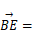λ，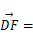μ，若•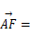1，•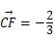，则λ+μ＝（ ）
A． B． C． D．
【考点】9O：平面向量数量积的性质及其运算．菁优网版权所有
【专题】5A：平面向量及应用．
【分析】利用两个向量的加减法的法则，以及其几何意义，两个向量的数量积的定义由•1，求得4λ+4μ﹣2λμ＝3 ①；再由•，求得﹣λ﹣μ+λμ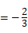②．结合①②求得λ+μ的值．
【解答】解：由题意可得若•（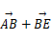）•（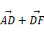）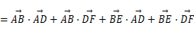
＝2×2×cos120°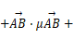λ•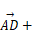λ•μ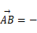2+4μ+4λ+λμ×2×2×cos120°
＝4λ+4μ﹣2λμ﹣2＝1，
∴4λ+4μ﹣2λμ＝3 ①．
•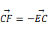•（）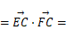（1﹣λ）•（1﹣μ）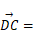（1﹣λ）•（1﹣μ）
＝（1﹣λ）（1﹣μ）×2×2×cos120°＝（1﹣λ﹣μ+λμ）（﹣2），
即﹣λ﹣μ+λμ②．
由①②求得λ+μ，
故选：C．
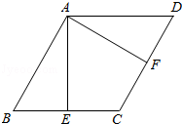
【点评】本题主要考查两个向量的加减法的法则，以及其几何意义，两个向量的数量积的定义，属于中档题．
二、填空题（共6小题，每小题5分，共30分）
9．（5分）某大学为了解在校本科生对参加某项社会实践活动的意向，拟采用分层抽样的方向，从该校四个年级的本科生中抽取一个容量为300的样本进行调查，已知该校一年级、二年级、三年级、四年级的本科生人数之比为4：5：5：6，则应从一年级本科生中抽取 60 名学生．
【考点】B3：分层抽样方法．菁优网版权所有
【专题】5I：概率与统计．
【分析】先求出一年级本科生人数所占总本科生人数的比例，再用样本容量乘以该比列，即为所求．
【解答】解：根据分层抽样的定义和方法，一年级本科生人数所占的比例为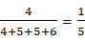，
故应从一年级本科生中抽取名学生数为300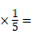60，
故答案为：60．
【点评】本题主要考查分层抽样的定义和方法，利用了总体中各层的个体数之比等于样本中对应各层的样本数之比，属于基础题．
10．（5分）一个几何体的三视图如图所示（单位：m），则该几何体的体积为 m³．
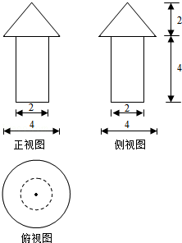
【考点】L!：由三视图求面积、体积．菁优网版权所有
【专题】5Q：立体几何．
【分析】几何体是圆锥与圆柱的组合体，判断圆柱与圆锥的高及底面半径，代入圆锥与圆柱的体积公式计算．
【解答】解：由三视图知：几何体是圆锥与圆柱的组合体，
其中圆柱的高为4，底面直径为2，圆锥的高为2，底面直径为4，
∴几何体的体积V＝π×1²×4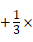π×2²×2＝4πππ．
故答案为：．
【点评】本题考查了由三视图求几何体的体积，根据三视图判断几何体的形状及数据所对应的几何量是解题的关键．
11．（5分）设{a_{n}}是首项为a₁，公差为﹣1的等差数列，S_{n}为其前n项和，若S₁，S₂，S₄成等比数列，则a₁的值为 ．
【考点】87：等比数列的性质．菁优网版权所有
【专题】54：等差数列与等比数列．
【分析】由条件求得，S_{n}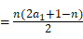，再根据S₁，S₂，S₄成等比数列，可得 S₁•S₄，由此求得a₁的值．
【解答】解：由题意可得，a_{n}＝a₁+（n﹣1）（﹣1）＝a₁+1﹣n，S_{n}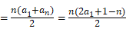，
再根据若S₁，S₂，S₄成等比数列，可得 S₁•S₄，即 a₁•（4a₁﹣6），
解得 a₁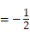，
故答案为：．
【点评】本题主要考查等差数列的前n项和公式，等比数列的定义和性质，属于中档题．
12．（5分）在△ABC中，内角A，B，C所对的边分别是a，b，c，已知b﹣ca，2sinB＝3sinC，则cosA的值为 ．
【考点】HP：正弦定理；HR：余弦定理．菁优网版权所有
【专题】58：解三角形．
【分析】由条件利用正弦定理求得a＝2c，b，再由余弦定理求得cosA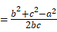 的值．
【解答】解：在△ABC中，
∵b﹣ca①，2sinB＝3sinC，
∴2b＝3c②，
∴由①②可得a＝2c，b．
再由余弦定理可得 cosA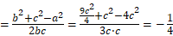，
故答案为：．
【点评】本题主要考查正弦定理、余弦定理的应用，属于中档题．
13．（5分）在以O为极点的极坐标系中，圆ρ＝4sinθ和直线ρsinθ＝a相交于A、B两点，若△AOB是等边三角形，则a的值为 3 ．
【考点】Q4：简单曲线的极坐标方程．菁优网版权所有
【专题】5S：坐标系和参数方程．
【分析】把极坐标方程化为直角坐标方程，求出B的坐标的值，代入x²+（y﹣2）²＝4，可得a的值．
【解答】解：直线ρsinθ＝a即y＝a，（a＞0），曲线ρ＝4sinθ，
即ρ²＝4ρsinθ，即x²+（y﹣2）²＝4，表示以C（0，2）为圆心，以2为半径的圆，
∵△AOB是等边三角形，∴B（a，a），
代入x²+（y﹣2）²＝4，可得（a）²+（a﹣2）²＝4，
∵a＞0，∴a＝3．
故答案为：3．
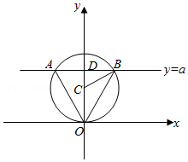
【点评】本题考查把极坐标方程化为直角坐标方程的方法，直线和圆的位置关系，求出B的坐标是解题的关键，属于基础题．
14．（5分）已知函数f（x）＝|x²+3x|，x∈R，若方程f（x）﹣a|x﹣1|＝0恰有4个互异的实数根，则实数a的取值范围为 （0，1）∪（9，+∞） ．
【考点】53：函数的零点与方程根的关系．菁优网版权所有
【专题】51：函数的性质及应用．
【分析】由y＝f（x）﹣a|x﹣1|＝0得f（x）＝a|x﹣1|，作出函数y＝f（x），y＝a|x﹣1|的图象利用数形结合即可得到结论．
【解答】解：由y＝f（x）﹣a|x﹣1|＝0得f（x）＝a|x﹣1|，
作出函数y＝f（x），y＝g（x）＝a|x﹣1|的图象，
当a≤0，两个函数的图象不可能有4个交点，不满足条件，
则a＞0，此时g（x）＝a|x﹣1|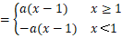，
当﹣3＜x＜0时，f（x）＝﹣x²﹣3x，g（x）＝﹣a（x﹣1），
当直线和抛物线相切时，有三个零点，
此时﹣x²﹣3x＝﹣a（x﹣1），
即x²+（3﹣a）x+a＝0，
则由△＝（3﹣a）²﹣4a＝0，即a²﹣10a+9＝0，解得a＝1或a＝9，
当a＝9时，g（x）＝﹣9（x﹣1），g（0）＝9，此时不成立，∴此时a＝1，
要使两个函数有四个零点，则此时0＜a＜1，
若a＞1，此时g（x）＝﹣a（x﹣1）与f（x），有两个交点，
此时只需要当x＞1时，f（x）＝g（x）有两个不同的零点即可，
即x²+3x＝a（x﹣1），整理得x²+（3﹣a）x+a＝0，
则由△＝（3﹣a）²﹣4a＞0，即a²﹣10a+9＞0，解得a＜1（舍去）或a＞9，
综上a的取值范围是（0，1）∪（9，+∞），
方法2：由f（x）﹣a|x﹣1|＝0得f（x）＝a|x﹣1|，
若x＝1，则4＝0不成立，
故x≠1，
则方程等价为a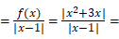|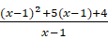|＝|x﹣1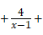5|，
设g（x）＝x﹣15，
当x＞1时，g（x）＝x﹣15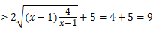，当且仅当x﹣1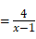，即x＝3时取等号，
当x＜1时，g（x）＝x﹣15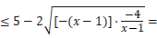5﹣4＝1，当且仅当﹣（x﹣1）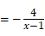，即x＝﹣1时取等号，
则|g（x）|的图象如图：
若方程f（x）﹣a|x﹣1|＝0恰有4个互异的实数根，
则满足a＞9或0＜a＜1，
故答案为：（0，1）∪（9，+∞）
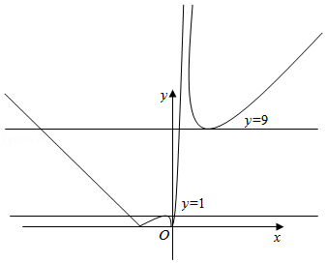
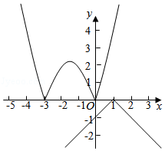
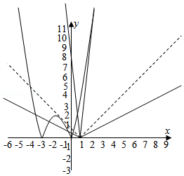
【点评】本题主要考查函数零点个数的应用，利用数形结合是解决本题的关键，综合性较强，难度较大．
三、解答题（共6小题，共80分）
15．（13分）已知函数f（x）＝cosx•sin（x）cos²x，x∈R．
（Ⅰ）求f（x）的最小正周期；
（Ⅱ）求f（x）在闭区间[，]上的最大值和最小值．
【考点】GL：三角函数中的恒等变换应用；H1：三角函数的周期性．菁优网版权所有
【专题】57：三角函数的图象与性质．
【分析】（Ⅰ）根据两角和差的正弦公式、倍角公式对解析式进行化简，再由复合三角函数的周期公式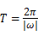求出此函数的最小正周期；
（Ⅱ）由（Ⅰ）化简的函数解析式和条件中x的范围，求出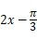的范围，再利用正弦函数的性质求出再已知区间上的最大值和最小值．
【解答】解：（Ⅰ）由题意得，f（x）＝cosx•（sinxcosx）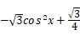
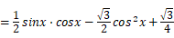
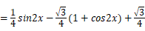
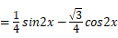
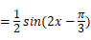
所以，f（x）的最小正周期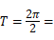π．
（Ⅱ）由（Ⅰ）得f（x），
由x∈[，]得，2x∈[，]，则∈[，]，
∴当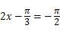时，即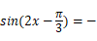1时，函数f（x）取到最小值是：，
当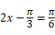时，即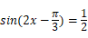时，f（x）取到最大值是：，
所以，所求的最大值为，最小值为．
【点评】本题考查了两角和差的正弦公式、倍角公式，正弦函数的性质，以及复合三角函数的周期公式应用，考查了整体思想和化简计算能力，属于中档题．
16．（13分）某大学志愿者协会有6名男同学，4名女同学，在这10名同学中，3名同学来自数学学院，其余7名同学来自物理、化学等其他互不相同的七个学院，现从这10名同学中随机选取3名同学，到希望小学进行支教活动（每位同学被选到的可能性相同）．
（Ⅰ）求选出的3名同学是来自互不相同学院的概率；
（Ⅱ）设X为选出的3名同学中女同学的人数，求随机变量X的分布列和数学期望．
【考点】CB：古典概型及其概率计算公式；CG：离散型随机变量及其分布列；CH：离散型随机变量的期望与方差．菁优网版权所有
【专题】5I：概率与统计．
【分析】（Ⅰ）利用排列组合求出所有基本事件个数及选出的3名同学是来自互不相同学院的基本事件个数，代入古典概型概率公式求出值；
（Ⅱ）随机变量X的所有可能值为0，1，2，3，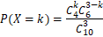（k＝0，1，2，3）列出随机变量X的分布列求出期望值．
【解答】（Ⅰ）解：设“选出的3名同学是来自互不相同学院”为事件A，
则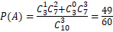，
所以选出的3名同学是来自互不相同学院的概率为．
（Ⅱ）解：随机变量X的所有可能值为0，1，2，3，（k＝0，1，2，3）
所以随机变量X的分布列是
X | 0 | 1 | 2 | 3
P
随机变量X的数学期望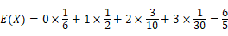．
【点评】本题考查古典概型及其概率公式，互斥事件，离散型随机变量的分布列与数学期望，考查应用概率解决实际问题的能力．
17．（13分）如图，在四棱锥P﹣ABCD中，PA⊥底面ABCD，AD⊥AB，AB∥DC，AD＝DC＝AP＝2，AB＝1，点E为棱PC的中点．
（Ⅰ）证明：BE⊥DC；
（Ⅱ）求直线BE与平面PBD所成角的正弦值；
（Ⅲ）若F为棱PC上一点，满足BF⊥AC，求二面角F﹣AB﹣P的余弦值．
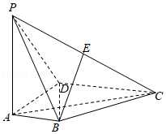
【考点】MI：直线与平面所成的角；MJ：二面角的平面角及求法．菁优网版权所有
【专题】5F：空间位置关系与距离；5G：空间角；5H：空间向量及应用；5Q：立体几何．
【分析】（I）以A为坐标原点，建立如图所示的空间直角坐标系，求出BE，DC的方向向量，根据•0，可得BE⊥DC；
（II）求出平面PBD的一个法向量，代入向量夹角公式，可得直线BE与平面PBD所成角的正弦值；
（Ⅲ）根据BF⊥AC，求出向量的坐标，进而求出平面FAB和平面ABP的法向量，代入向量夹角公式，可得二面角F﹣AB﹣P的余弦值．
【解答】证明：（I）∵PA⊥底面ABCD，AD⊥AB，
以A为坐标原点，建立如图所示的空间直角坐标系，
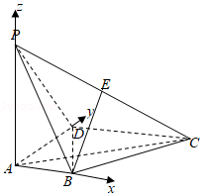
∵AD＝DC＝AP＝2，AB＝1，点E为棱PC的中点．
∴B（1，0，0），C（2，2，0），D（0，2，0），P（0，0，2），E（1，1，1）
∴（0，1，1），（2，0，0）
∵•0，
∴BE⊥DC；
（Ⅱ）∵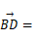（﹣1，2，0），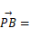（1，0，﹣2），
设平面PBD的法向量（x，y，z），
由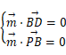，得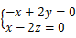，
令y＝1，则（2，1，1），
则直线BE与平面PBD所成角θ满足：
sinθ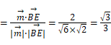，
故直线BE与平面PBD所成角的正弦值为．
（Ⅲ）∵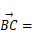（1，2，0），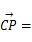（﹣2，﹣2，2），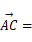（2，2，0），
由F点在棱PC上，设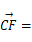λ（﹣2λ，﹣2λ，2λ）（0≤λ≤1），
故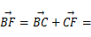（1﹣2λ，2﹣2λ，2λ）（0≤λ≤1），
由BF⊥AC，得•2（1﹣2λ）+2（2﹣2λ）＝0，
解得λ，
即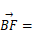（，，），
设平面FBA的法向量为（a，b，c），
由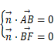，得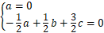
令c＝1，则（0，﹣3，1），
取平面ABP的法向量（0，1，0），
则二面角F﹣AB﹣P的平面角α满足：
cosα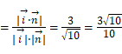，
故二面角F﹣AB﹣P的余弦值为：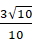
【点评】本题考查的知识点是空间二面角的平面角，建立空间坐标系，将二面角问题转化为向量夹角问题，是解答的关键．
18．（13分）设椭圆1（a＞b＞0）的左、右焦点分别为F₁、F₂，右顶点为A，上顶点为B，已知|AB||F₁F₂|．
（Ⅰ）求椭圆的离心率；
（Ⅱ）设P为椭圆上异于其顶点的一点，以线段PB为直径的圆经过点F₁，经过原点O的直线l与该圆相切，求直线l的斜率．
【考点】KH：直线与圆锥曲线的综合．菁优网版权所有
【专题】5D：圆锥曲线的定义、性质与方程．
【分析】（Ⅰ）设椭圆的右焦点为F₂（c，0），由|AB||F₁F₂|．可得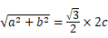，再利用b²＝a²﹣c²，e即可得出．
（Ⅱ）由（Ⅰ）可得b²＝c²．可设椭圆方程为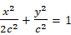，设P（x₀，y₀），由F₁（﹣c，0），B（0，c），可得，．利用圆的性质可得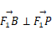，于是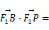0，得到x₀+y₀+c＝0，由于点P在椭圆上，可得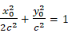．联立可得0，解得P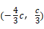．设圆心为T（x₁，y₁），利用中点坐标公式可得T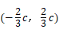，利用两点间的距离公式可得圆的半径r．设直线l的方程为：y＝kx．利用直线与圆相切的性质即可得出．
【解答】解：（Ⅰ）设椭圆的右焦点为F₂（c，0），
由|AB||F₁F₂|，可得，化为a²+b²＝3c²．
又b²＝a²﹣c²，∴a²＝2c²．
∴e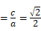．
（Ⅱ）由（Ⅰ）可得b²＝c²．因此椭圆方程为．
设P（x₀，y₀），由F₁（﹣c，0），B（0，c），可得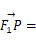（x₀+c，y₀），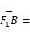（c，c）．
∵，
∴c（x₀+c）+cy₀＝0，
∴x₀+y₀+c＝0，
∵点P在椭圆上，∴．
联立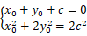，化为0，
∵x₀≠0，∴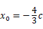，
代入x₀+y₀+c＝0，可得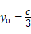．
∴P．
设圆心为T（x₁，y₁），则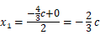，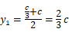．
∴T，
∴圆的半径r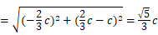．
设直线l的斜率为k，则直线l的方程为：y＝kx．
∵直线l与圆相切，
∴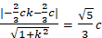，
整理得k²﹣8k+1＝0，解得．
∴直线l的斜率为．
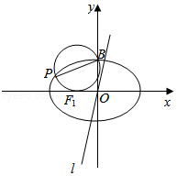
【点评】本题中考查了椭圆与圆的标准方程及其性质、点与椭圆的位置关系、直线与圆相切问题、点到直线的距离公式、中点坐标公式等基础知识与基本技能方法，考查了推理能力和计算能力，属于难题．
19．（14分）已知q和n均为给定的大于1的自然数，设集合M＝{0，1，2，…，q﹣1}，集合A＝{x|x＝x₁+x₂q+…+x_{n}q^{n﹣1}，x_{i}∈M，i＝1，2，…n}．
（Ⅰ）当q＝2，n＝3时，用列举法表示集合A；
（Ⅱ）设s，t∈A，s＝a₁+a₂q+…+a_{n}q^{n﹣1}，t＝b₁+b₂q+…+b_{n}q^{n﹣1}，其中a_{i}，b_{i}∈M，i＝1，2，…，n．证明：若a_{n}＜b_{n}，则s＜t．
【考点】8E：数列的求和；8K：数列与不等式的综合．菁优网版权所有
【专题】54：等差数列与等比数列；55：点列、递归数列与数学归纳法．
【分析】（Ⅰ）当q＝2，n＝3时，M＝{0，1}，A＝{x|x＝x₁+x₂•2+x₃•2²，x_{i}∈M，i＝1，2，3}．即可得到集合A．
（Ⅱ）由于a_{i}，b_{i}∈M，i＝1，2，…，n．a_{n}＜b_{n}，可得a_{n}﹣b_{n}≤﹣1．
由题意可得s﹣t＝（a₁﹣b₁）+（a₂﹣b₂）q+…+（a_{n﹣1}﹣b_{n﹣1}）q^{n﹣2}+（a_{n}﹣b_{n}）q^{n﹣1}≤（q﹣1）+（q﹣1）q+…+（q﹣1）q^{n﹣2}﹣q^{n﹣1}
再利用等比数列的前n项和公式即可得出．
【解答】（Ⅰ）解：当q＝2，n＝3时，
M＝{0，1}，A＝{x|x＝x₁+x₂•2+x₃•2²，x_{i}∈M，i＝1，2，3}．
可得A＝{0，1，2，3，4，5，6，7}．
（Ⅱ）证明：由设s，t∈A，s＝a₁+a₂q+…+a_{n}q^{n﹣1}，t＝b₁+b₂q+…+b_{n}q^{n﹣1}，其中a_{i}，b_{i}∈M，i＝1，2，…，n．a_{n}＜b_{n}，∴s﹣t＝（a₁﹣b₁）+（a₂﹣b₂）q+…+（a_{n﹣1}﹣b_{n﹣1}）q^{n﹣2}+（a_{n}﹣b_{n}）q^{n﹣1}
≤（q﹣1）+（q﹣1）q+…+（q﹣1）q^{n﹣2}﹣q^{n﹣1}
＝（q﹣1）（1+q+…+q^{n﹣2}）﹣q^{n﹣1}
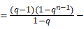q^{n﹣1}
＝﹣1＜0．
∴s＜t．
【点评】本题考查了考查了集合的运算及其性质、等比数列的前n项和公式、不等式的基本性质等基础知识与基本技能方法，考查了推理能力和计算能力，属于难题．
20．（14分）设f（x）＝x﹣ae^{x}（a∈R），x∈R，已知函数y＝f（x）有两个零点x₁，x₂，且x₁＜x₂．
（Ⅰ）求a的取值范围；
（Ⅱ）证明：随着a的减小而增大；
（Ⅲ）证明x₁+x₂随着a的减小而增大．
【考点】52：函数零点的判定定理；6B：利用导数研究函数的单调性．菁优网版权所有
【专题】53：导数的综合应用．
【分析】（Ⅰ）对f（x）求导，讨论f′（x）的正负以及对应f（x）的单调性，得出函数y＝f（x）有两个零点的等价条件，从而求出a的取值范围；
（Ⅱ）由f（x）＝0，得a，设g（x），判定g（x）的单调性即得证；
（Ⅲ）由于x₁＝a，x₂＝a，则x₂﹣x₁＝lnx₂﹣lnx₁＝ln，令t，整理得到x₁+x₂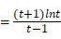，令h（x）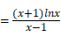，x∈（1，+∞），得到h（x）在（1，+∞）上是增函数，故得到x₁+x₂随着t的减小而增大．再由（Ⅱ）知，t随着a的减小而增大，即得证．
【解答】解：（Ⅰ）∵f（x）＝x﹣ae^{x}，∴f′（x）＝1﹣ae^{x}；
下面分两种情况讨论：
①a≤0时，f′（x）＞0在R上恒成立，∴f（x）在R上是增函数，不合题意；
②a＞0时，由f′（x）＝0，得x＝﹣lna，当x变化时，f′（x）、f（x）的变化情况如下表：
x | （﹣∞，﹣lna） | ﹣lna | （﹣lna，+∞）
f′（x） | + | 0 | ﹣
f（x） | 递增 | 极大值﹣lna﹣1 | 递减
∴f（x）的单调增区间是（﹣∞，﹣lna），减区间是（﹣lna，+∞）；
∴函数y＝f（x）有两个零点等价于如下条件同时成立：
①f（﹣lna）＞0；
②存在s₁∈（﹣∞，﹣lna），满足f（s₁）＜0；
③存在s₂∈（﹣lna，+∞），满足f（s₂）＜0；
由f（﹣lna）＞0，即﹣lna﹣1＞0，解得0＜a＜e^{﹣1}；
取s₁＝0，满足s₁∈（﹣∞，﹣lna），且f（s₁）＝﹣a＜0，
取s₂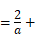ln，满足s₂∈（﹣lna，+∞），且f（s₂）＝（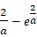）+（ln）＜0；
∴a的取值范围是（0，e^{﹣1}）．

（Ⅱ）证明：由f（x）＝x﹣ae^{x}＝0，得a，
设g（x），由g′（x）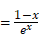，得g（x）在（﹣∞，1）上单调递增，在（1，+∞）上单调递减，
并且当x∈（﹣∞，0）时，g（x）≤0，当x∈（0，+∞）时，g（x）≥0，
x₁、x₂满足a＝g（x₁），a＝g（x₂），a∈（0，e^{﹣1}）及g（x）的单调性，可得x₁∈（0，1），x₂∈（1，+∞）；
对于任意的a₁、a₂∈（0，e^{﹣1}），设a₁＞a₂，g（X₁）＝g（X₂）＝a₁，其中0＜X₁＜1＜X₂；
g（Y₁）＝g（Y₂）＝a₂，其中0＜Y₁＜1＜Y₂；
∵g（x）在（0，1）上是增函数，∴由a₁＞a₂，得g（X_{i}）＞g（Y_{i}），可得X₁＞Y₁；类似可得X₂＜Y₂；
又由X、Y＞0，得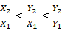；∴随着a的减小而增大；

（Ⅲ）证明：∵x₁＝a，x₂＝a，∴lnx₁＝lna+x₁，lnx₂＝lna+x₂；
∴x₂﹣x₁＝lnx₂﹣lnx₁＝ln，设t，则t＞1，
∴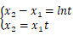，解得x₁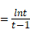，x₂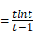，
∴x₁+x₂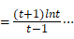①；
令h（x），x∈（1，+∞），则h′（x）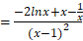；
令u（x）＝﹣2lnx+x，得u′（x）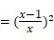，当x∈（1，+∞）时，u′（x）＞0，
∴u（x）在（1，+∞）上是增函数，∴对任意的x∈（1，+∞），u（x）＞u（1）＝0，
∴h′（x）＞0，∴h（x）在（1，+∞）上是增函数；
∴由①得x₁+x₂随着t的增大而增大．
由（Ⅱ）知，t随着a的减小而增大，
∴x₁+x₂随着a的减小而增大．
【点评】本题考查了导数的运算以及利用导数研究函数的单调性与极值问题，也考查了函数思想、化归思想、抽象概括能力和分析问题、解决问题的能力，是综合型题目．

